|  |  |
| --- | --- |
| **Disciplina** | Educação Física |
| **Turma** | 802 |
| **Professor** |  |



**Basquetebol**

O **basquetebol**, ou simplesmente **basquete**, é um esporte coletivo praticado entre duas equipes. Ele é jogado com uma bola, onde o objetivo é inseri-la no cesto fixo que está localizado nas extremidades da quadra.

Atualmente, o basquetebol é um dos jogos olímpicos mais populares no mundo. Nas escolas, é um dos esportes mais praticados nas aulas de educação física.

## Origem e História

O basquetebol foi criado em 1891pelo professor de Educação Física canadense James Naismith (1861-1940).

O esporte surgiu como uma alternativa ao inverno rigoroso da região, em detrimento dos outros praticados ao ar livre como o basebol e o futebol.

Além disso, a ideia original era criar um esporte menos violento que o futebol americano. Aliado à isso, o professor criador pretendia integrar os alunos nas aulas de educação física e estimular a coletividade dos grupos.

## Regras do Basquetebol

O basquetebol tem como objetivo inserir a bola no cesto correspondente à sua equipe. Portanto, há dois cestos em cada extremidade de quadra a 3,05 metros do chão. O local onde está o cesto é chamado de **tabela**.

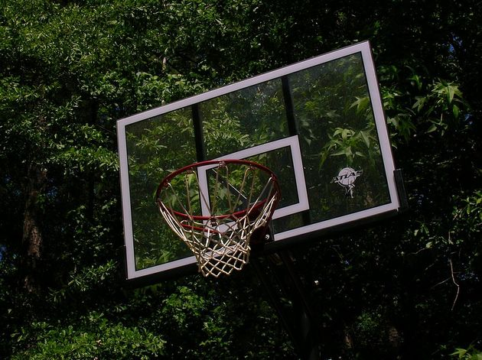

### Faltas

Num jogo de basquete um jogador não pode receber mais que 5 faltas. Se isso acontecer, ele está fora do jogo. As faltam podem ser cometidas quando o jogador dá mais de dois passos sem quicar a bola.

Além disso, o jogador não pode permanecer mais que 5 segundos com a bola nas mãos. Isso faz com que o basquete seja um jogo bem dinâmico.

Já na área denominada “garrafão”, os jogadores não podem permanecer mais de 3 segundos.

Por fim, e como é óbvio, agressões entre jogadores são consideradas faltas e ainda, se encostar nos braços ou mãos do adversário que está com a bola.

### Quadra

O basquetebol pode ser jogado numa quadra fechada, ou mesmo, ao ar livre. As dimensões são de 28 metros de comprimento por 15 metros de largura. No mínimo ela apresenta um comprimento de 26 metros por 14 metros de largura.

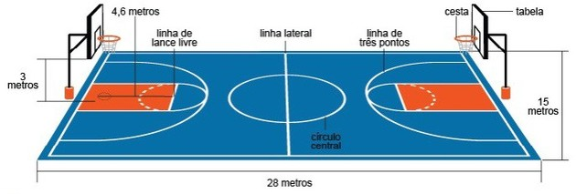

## Quantos pontos vale uma cesta no basquete?

## Sabemos que o principal objetivo do jogo de basquete é fazer cestas para que seu time acumule pontos e vença o jogo. Porém, existem diferentes tipos de cestas que valem pontuações distintas. São elas:

## Cesta de 1 ponto

A equipe recebe um ponto quando o converte um lance livre. Esse tipo de lance ocorre após uma falta ser cometida.  
**Cesta de 2 pontos**

Todas as cestas em que o jogador faz o arremesso estando dentro da área delimitada pela linha de três valem dois pontos.  
**Cesta de 3 pontos**

As cestas em que o jogador faz o arremesso estando atrás da linha de três valem três pontos.

A quadra de basquetebol apresenta diversas linhas e marcações:

* **Linhas Laterais**: delimitam o espaço de jogo.
* **Linhas Limites**: também delimitam o espaço de jogo, no entanto, estão localizados atrás dos cestos.
* **Linha Central**: localizada bem no meio da quadra, ela divide o espaço total em dois iguais.
* **Círculo Central**: acima da linha central está um círculo desenhado bem no meio da quadra que possui cerca de 3,6 metros de diâmetro.
* **Linha de 3 pontos**: linha circular localizada a 6,75 metros de cada cesto. Recebe esse nome pois os lances desse local valem 3 pontos.
* **Linha de Lance Livre**: localizada mais próxima do cesto e de maneira frontal os jogadores lançam a bola.
* **Curiosidades sobre o Basquete**
* Os Estados Unidos é um dos maiores destaques no basquete mundial. Alguns dos melhores jogadores americanos são**: Magic Johnson, Michael Jordan, Oscar Robertson, LeBron James, Larry Bird, Bill Russell, Shaquille O’Neal, Kobe Bryant, Wilt Chamberlain e Kareem Abdul-Jabbar.**
* No campeonato da NBA nos Estados Unidos, o tempo também **é dividido em 4 períodos, contudo, cada um possui 12 minutos, ao invés de 10. No Brasil o jogo é dividido em 4 períodos com o tempo de 10 minutos cada.**
* No Brasil, os jogadores de basquetebol mais conhecidos são**: Oscar Schmidt, Hortência, Paula e Janeth.**
* No início, o cesto de basquete não era furado. Ou seja, cada vez que a bola entrava no cesto, alguém precisava tirá-la **com auxílio de uma escada.**
* A pontuação mais alta na história do basquete ocorreu em 1983 entre as equipes: Denver Nuggets e Detroit Pistons. O placar atingiu **370 pontos (186 a 184) com vitória do Detroit Pistons.**
* **Mats Wermelin**, um sueco de **apenas 13 anos**, entrou para o Guinness Book, visto que em **1974** marcou o maior número de pontos individuais. No total, foram **272 pontos numa só partida.**